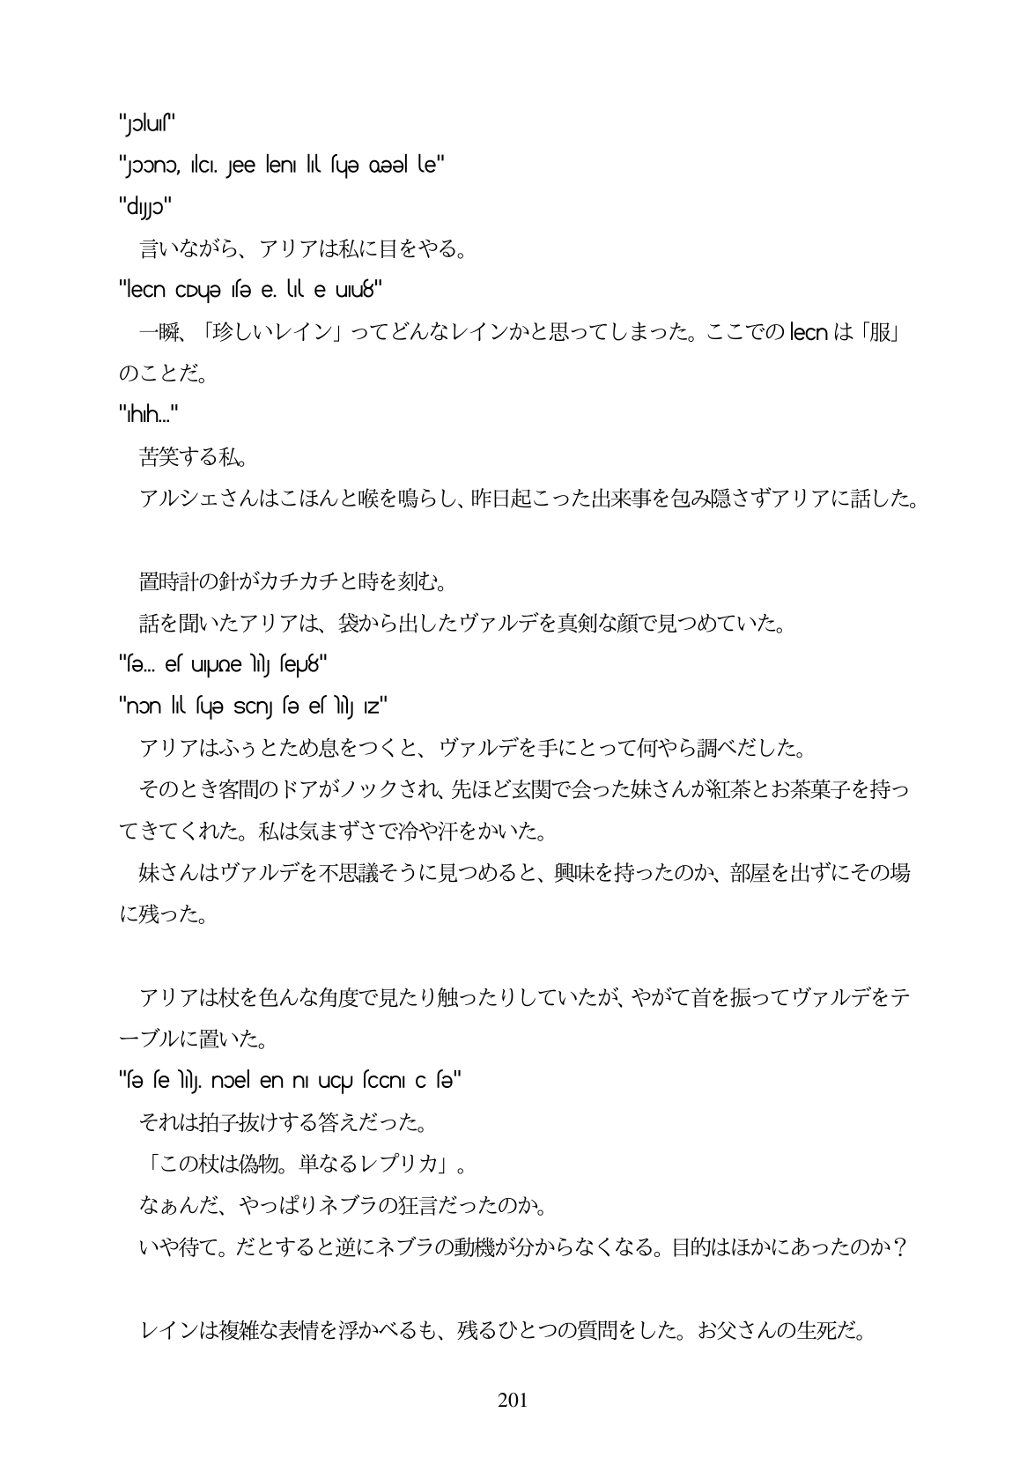

"jplus" 'pono, IlcI. Jee len lil sue Oeel le" "dJo" 言いながら、アリアは私に目をやる。 "leCn CDUƏ sƏ e. ll e uIu8" 一瞬、「珍しいレイン」ってどんなレインかと思ってしまった。ここでのlecnは「服」 のことだ。 "hh.." 苦笑する私。 アルシェさんはこほんと喉を鳴らし、昨日起こった出来

里

幕を包み隠さずアリアに話した。

置時計の針がカチカチと時を刻む。 話を聞いたアリアは、袋から出したヴァルデを真剣な顔で見つめていた。 "fe... el uUne y feu8"

"non lil sųə SCn sə es NJ Iz" アリアはふうとため息をつくと、ヴァルデを手にとって何やら調べだした。 そのとき客間のドアがノックされ、先ほど玄関で会った妹さんが紅茶とお茶菓子を持っ てきてくれた。私は気まずさで冷や汗をかいた。 妹さんはヴァルデを不思議そうに見つめると、興味を持ったのか、部屋を出ずにその場 に残った。

アリアは杖を色んな角度で見たり触ったりしていたが、やがて首を振ってヴァルデをテ ーブルに置いた。 "fe fe lOJ, noel en ni uCqU fcCn c fe" それは拍子抜けする答えだった。 「この杖は偽物。単なるレプリカ」。 なあんだ、やっぱりネブラの狂言だったのか。 いや待て。だとすると逆にネブラの動機が分からなくなる。目的はほかにあったのか?

レインは複雑な表情を浮かべるも、残るひとつの質問をした。お父さんの生死だ。

201